Nemzetgazdasági Minisztérium

Tájékoztató

az államháztartás központi alrendszerének
2026. március végi helyzetéről

2026. április

Összefoglalás

Március végéig az államháztartás központi alrendszere 3420,4 milliárd forintos hiánnyal zárt, ez az éves hiánycél 62,8%-a. A központi alrendszeren belül a központi költségvetés 3242,6 milliárd forintos hiányt, az elkülönített állami pénzalapok 12,5 milliárd forintos többletet, a társadalombiztosítás pénzügyi alapjai pedig 190,3 milliárd forintos hiányt mutattak.
A központi alrendszer adó- és járulékbevételei az előző év azonos időszakához viszonyítva 8,1%-kal magasabban alakultak.
Meghaladták a tavalyi összeget a nyugellátásokra és gyógyító-megelőző ellátásokra fordított kiadások is. Március végéig – a 13. és részbeni 14. havi nyugdíjjal és ellátással együtt – nyugellátásokra és nyugdíjszerű ellátásokra összesen 2506,1 milliárd forint, míg gyógyító-megelőző ellátásokra 798,3 milliárd forint kifizetése történt meg.
Márciusban (egy hónap alatt) a központi alrendszer 1313,6 milliárd forint hiánnyal zárt, szemben az előző évi azonos havi 831,2 milliárd forintos deficittel. Az eltérésben jelentős szerepet játszanak a kormány otthonteremtési, valamint közútépítési intézkedései.
A kiadási oldalon, az előző év azonos időszakához képest többletkiadásként jelentek meg a Vidéki Otthonfelújítási Program kifizetései, valamint 2026 márciusában jelent meg először költségvetési kiadásként az Otthon Start Program keretében igénybe vett kölcsönök állami kamattámogatásának kifizetése.
Jelentősen magasabb összegben teljesültek az állami beruházási fejezetek kiadásai is, elsősorban a közútfejlesztési beruházások előrehaladása okán. Ezen felül, március hónapban nagyobb összegben kerültek kiutalásra az uniós kiadások is, melynek túlnyomó részét, mintegy 150 milliárd forintot a gazdáknak nyújtott agrártámogatások tették ki.
Az államháztartás központi alrendszerének 2026. március végi főbb pénzforgalmi adatai a következők:
 | 2025. évi  előzetes tény  milliárd forintban  (1) | 2025. I-III. hó tény  milliárd forintban  (2) | éves tény=100%  Index (%)  (2/1) | 2026. évi előirányzat  milliárd forintban  (3) | 2026. I-III. hó tény  milliárd forintban  (4) | előirányzat=  100%  Index (%)  (4/3) | előző év=  100%  Index (%)  (4/2)
Központi költségvetés egyenlege | -5 500,1 | -2 458,4 | 44,7 | -4 294,0 | -3 242,6 | 75,5 | 131,9
bevétel: | 27 058,6 | 5 865,7 | 21,7 | 26 702,8 | 6 855,7 | 25,7 | 116,9
kiadás: | 32 558,7 | 8 324,2 | 25,6 | 30 996,9 | 10 098,3 | 32,6 | 121,3
Elkülönített állami pénzalapok egyenlege | 7,3 | 19,3 | 264,4 | 75,5 | 12,5 | 16,6 | 64,8
bevétel: | 838,2 | 190,9 | 22,8 | 918,3 | 231,2 | 25,2 | 121,1
kiadás: | 830,9 | 171,6 | 20,7 | 842,8 | 218,7 | 25,9 | 127,4
Társadalombiztosítás pénzügyi alapjainak egyenlege | -245,9 | -115,0 | 46,8 | 0,0 | -190,3 |  | 165,5
bevétel: | 11 294,9 | 3 141,1 | 27,8 | 11 941,6 | 3 456,3 | 28,9 | 110,0
kiadás: | 11 540,8 | 3 256,1 | 28,2 | 11 941,6 | 3 646,6 | 30,5 | 112,0
Egyenleg összesen | -5 738,7 | -2 554,1 | 44,5 | -4 218,5 | -3 420,4 | 81,1 | 133,9
bevétel: | 39 191,6 | 9 197,8 | 23,5 | 39 562,8 | 10 543,2 | 26,6 | 114,6
kiadás: | 44 930,4 | 11 751,9 | 26,2 | 43 781,3 | 13 963,6 | 31,9 | 118,8

I.

A központi alrendszer pénzügyi folyamatainak
alakulása
- A főbb bevételek
A központi alrendszer március végi 10 543,2 milliárd forint összegű bevételei az előző év azonos időszakához képest 1345,4 milliárd forinttal, 14,6%-kal magasabb összegben alakultak.
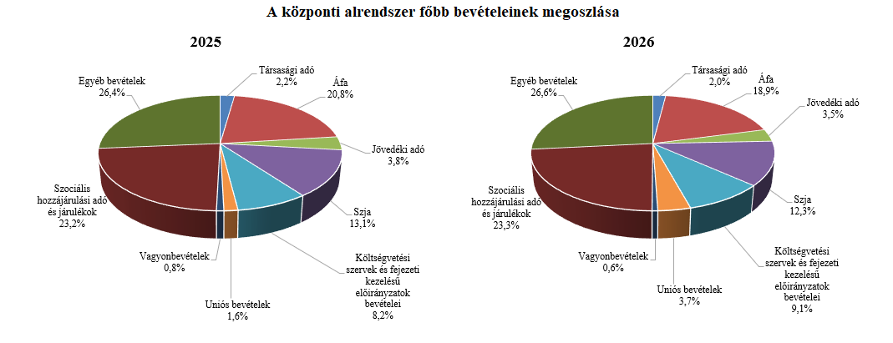
Társasági adó jogcímen a 2026. év első három hónapjában 210,2 milliárd forint realizálódott, amely az előző év egyenlegét 5,7 milliárd forinttal haladta meg. A bázisévhez viszonyított eltérés hatterében az előlegek magasabb teljesülése áll.
A pénzügyi szervezetek befizetései mérlegsoron a 2026. év első három hónapjában 33,7 milliárd forint teljesült, amely az előző év egyenlegét 1,0 milliárd forinttal haladta meg. Ennek oka a pénzügyi szervezetek különadójához köthető magasabb pénzforgalmi bevételek.
A kisadózók tételes adójából 2026 első három hónapjában a költségvetésnek 18,6 milliárd forint bevétele keletkezett, amely 1,2 milliárd forinttal több az egy évvel korábbinál. Ennek oka az adónemet választók magasabb létszáma.
A kisvállalati adóból származó bevétel a 2026. év első három hónapjában 58,1 milliárd forint volt, amely 7,6 milliárd forinttal magasabb az előző év egyenlegénél. Ennek oka az adóalanyok számának jelentős mértékű bővülése. 2026 márciusában a KIVA alanyok száma 106,2 ezer volt.
A bányajáradék-bevétel 2026 első három hónapjában 16,5 milliárd forint volt, amely 17,9 milliárd forinttal teljesült alacsonyabban az előző év azonos időszakához képest, amelynek fő oka a bányajáradék számításához kapcsolódó makroparaméterek (olajár, gázár, árfolyamok) alakulásának együttes eredője.
Az útdíjakból származó bevétel 2024-től külön mérlegsoron jelenik meg, mely az elektronikus útdíj rendszer és az időalapú útdíj rendszer bevételeinek együttes összegét tartalmazza. Az útdíjakból 2026 első három hónapjában 179,1 milliárd forint költségvetési bevétel teljesült ezen a mérlegsoron, amely 13,4 milliárd forinttal magasabb az előző év azonos időszakához viszonyítva.
Egyéb központosított bevételekből március végéig 52,0 milliárd forint bevétel teljesült, amely a törvényi előirányzat 28,5%-ának felel meg. Ezen belül kiemelhető a bírságbevételekből befolyt 22,7 milliárd forint.
Az energia ágazat befizetései jogcímen a 2026. év első három hónapjában 51,3 milliárd forint pénzforgalom teljesült, amely az előző év egyenlegét 4,4 milliárd forinttal haladta meg. A magasabb teljesülés hátterében az energiaellátók különadójának márciusi befizetése áll, amelyet ugyanakkor mérsékelt az adókulcs csökkenése és az Ural-Brent spread különadó bevételeinek elmaradása.
Kiskereskedelmi adó jogcímen a 2026. év első három hónapjában -1,8 milliárd forint bevétel teljesült, amely a 2025. évi egyenlegénél 6,8 milliárd forinttal alacsonyabb. A bevételek alakulásának hátterében a 2025. évi adóévre várható fizetendő kiskereskedelmi adót meghaladóan megfizetett kiskereskedelmi adóelőlegek visszatérítése áll.
A rehabilitációs hozzájárulásból származó bevétel 2026 első három hónapjában 48,5 milliárd forint volt, amely 2,7 milliárd forinttal magasabb az egy évvel korábbi összegnél. Ennek oka a minimálbérnek, így az adó mértékének az emelkedése, valamint az éves elszámoláshoz köthető magas bázisidőszaki befizetések.
Az első negyedévben általános forgalmi adóból 1988,2 milliárd forint bevétele keletkezett a költségvetésnek, ami az egy évvel korábbi bevételt 75,1 milliárd forinttal haladja meg.
Általános forgalmi adó bevétel alakulása (milliárd forint)
Megnevezés | 2025.  I-III. hó | 2026.  I-III. hó | Eltérés
Megnevezés | 2025.  I-III. hó | 2026.  I-III. hó | Mrd Ft | %
Befizetés | 3240,9 | 3371,1 | 130,2 | 104,0
Kiutalás | 1327,8 | 1382,9 | 55,1 | 104,1
Egyenleg | 1913,1 | 1988,2 | 75,1 | 103,9
A belföldi befizetések, valamint az import- és dohánytermékek utáni áfabevételek is növekedtek. A belföldi befizetések növekedése elsősorban a kereskedelem ágazathoz köthető. Az import utáni befizetések növekedése hátterében a forgalom alakulása áll. A dohánytermékek utáni bevételek magasabb teljesülését a 2026. januári jövedéki adómérték-emelés magyarázza. A kiutalások alakulását a köztes ágazatok befizetése befolyásolja.

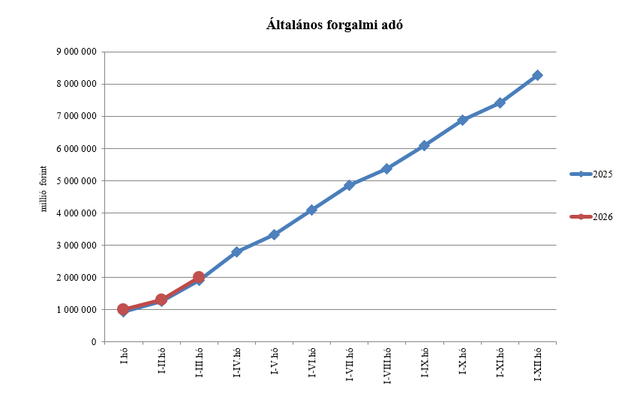
A jövedéki adóból származó bevétel a 2026. év első három hónapjában 365,8 milliárd forintot tett ki, amely 20,4 milliárd forinttal magasabb az egy évvel korábbi bevételnél. A dohánytermékek utáni bevételek jelentős növekedésének hátterében a 2026. januári adómérték-emelésre adott piaci reakció, a nagymértékű készletezési hatás áll. A szeszesitalok és egyéb termékek esetében a bevételek alakulását a 2026. januári adómérték emelés, valamint a piaci reakciók magyarázzák. Az üzemanyagok utáni és az energiaadó bevételek csökkenése adónem-elszámoláshoz köthető.
Jövedéki adó bevétel alakulása (milliárd forint)
Megnevezés | 2025.  I-III. hó | 2026.  I-III. hó | Eltérés
Megnevezés | 2025.  I-III. hó | 2026.  I-III. hó | Mrd Ft | %
Üzemanyag jövedéki adó | 200,0 | 199,7 | -0,3 | 99,9
Dohánygyártmány jövedéki adó | 108,8 | 130,6 | 21,8 | 120,0
Egyéb termék jövedéki adó | 29,8 | 29,2 | -0,6 | 98,0
Import jövedéki adó és energiaadó | 6,8 | 6,3 | -0,5 | 92,6
Jövedéki adók összesen | 345,4 | 365,8 | 20,4 | 105,9
Pénzügyi tranzakciós illetékből 2026 első három hónapjában 146,4 milliárd forint bevétele keletkezett a költségvetésnek, ami 1,4 milliárd forinttal maradt el az egy évvel korábbi összegtől.
A biztosítási adóból származó bevétel 2026 első három hónapjában 50,1 milliárd forintot tett ki, amely 2,2 milliárd forinttal alacsonyabb az egy évvel korábbi bevételnél. A bevételek előző évhez viszonyított alacsonyabb teljesülését az magyarázza, hogy a 2024. évi biztosítási pótadó-kötelezettség 2025. januári elszámolásából származó bevétel meghaladta a 2025. évi biztosítási pótadó-kötelezettség 2026. január és februári elszámolásából fakadó tárgyévi bevételt.
A személyi jövedelemadó bevétele 2026 első három hónapjában 1297,5 milliárd forint volt, amely 95,3 milliárd forinttal magasabb az egy évvel korábbi összegnél. Ennek oka a bértömeg növekedésének, a családi kedvezmények kiterjesztésének és az egyszeri kifizetésekhez kapcsolódó befizetéseknek az együttes hatása.
Személyi jövedelemadó bevétel alakulása (milliárd forint)
Megnevezés | 2025.  I-III. hó | 2026.  I-III. hó | Eltérés
Megnevezés | 2025.  I-III. hó | 2026.  I-III. hó | Mrd Ft | %
Befizetés | 1238,4 | 1343,3 | 104,9 | 108,5
Kiutalás | 36,2 | 45,8 | 9,6 | 126,5
Egyenleg | 1202,2 | 1297,5 | 95,3 | 107,9
A Központi Maradványelszámolási Alapba történő befizetések mérlegsorra az év első három hónapjában 400,0 milliárd forint maradvány került befizetésre, szemben az előző év azonos időszakában befolyt 117,0 milliárd forintos összeggel.
Az állami vagyonnal kapcsolatos befizetések márciusi összege 67,4 milliárd forint, amelynek meghatározó tétele az ingatlanokkal kapcsolatos bevételek volt.
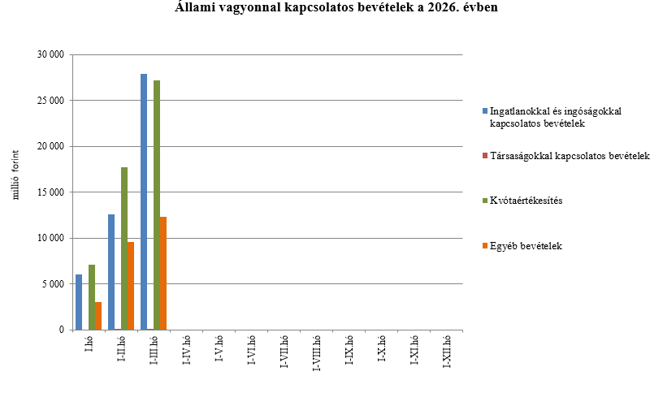
A költségvetés XLV. Állami beruházások fejezetének bevételei 2026. március végéig 79,0 milliárd forintot tettek ki.
Az uniós bevételek főszabály szerint a XLII. A költségvetés közvetlen bevételei és kiadásai fejezetbe érkeznek, ezek kimutatására szolgál az Uniós programok bevételei, az Egyéb uniós bevételek, valamint az Uniós támogatások utólagos megtérülése mérlegsor.
Az Uniós programok bevételei mérlegsoron 2026. március végéig 377,7 milliárd forint bevétel keletkezett. Ez az összeg a törvényi előirányzat (1894,0 milliárd forint) 19,9%-át teszi ki. A teljesült bevételből 345,6 milliárd forint az uniós, 22,1 milliárd forint az egyéb bevételekhez, illetve 10,0 milliárd forint az uniós támogatások utólagos megtérüléséhez tartozik.
A vámbeszedési költség megtérítése mérlegsoron 12,1 milliárd forint bevétel jelentkezett 2026. március végéig. Ez az összeg a törvényi előirányzat 34,9%-a, és 4,1 milliárd forinttal haladja meg a 2025. év azonos időszakában keletkezett bevételt.
A befizetett társadalombiztosítási járulék 8,1%-át az állami adóhatóság a foglalkoztatási programokkal kapcsolatos elkülönített állami pénzalapnak utalja át. 2026 első három hónapjában a társadalombiztosítási járulék Nemzeti Foglalkoztatási Alapot megillető része 119,9 milliárd forintban teljesült, amely az előző év azonos időszakában befolyt bevételt 14,1 milliárd forinttal haladta meg. A bevételnövekedés oka a járulékköteles bértömeg növekedésének, a családi kedvezmények kiterjesztésének és az egyszeri kifizetésekhez kapcsolódó befizetéseknek az együttes hatása.
2026-ban a szociális hozzájárulási adó megfizetett összegének 82,81%-a a Nyugdíjbiztosítási Alapot illeti meg. A szociális hozzájárulási adó Nyugdíjbiztosítási Alapot megillető része 2026 első három hónapjában 799,6 milliárd forintban teljesült, amely 88,1 milliárd forinttal haladta meg az előző év azonos időszakában befolyt bevételt. A bevétel változása az adóköteles jövedelmek növekedésével és az alapok közötti megoszlási arány változásával magyarázható, valamint az egyszeri kifizetésekhez kapcsolódó befizetésekkel.
A befizetett társadalombiztosítási járulék 54%-át az állami adóhatóság a Nyugdíjbiztosítási Alapnak utalja át. 2026 első három hónapjában a társadalombiztosítási járulék Nyugdíjbiztosítási Alapot megillető része és nyugdíjjárulék 816,2 milliárd forintban teljesült, amely az előző év azonos időszakában befolyt bevételt 94,6 milliárd forinttal haladta meg. A bevételnövekedés oka a járulékköteles bértömeg növekedésének, a családi kedvezmények kiterjesztésének és az egyszeri kifizetésekhez kapcsolódó befizetéseknek az együttes hatása.
A Nyugdíjbiztosítási Alap 2026. évi költségvetése az ellátási kiadások támogatására 626,0 milliárd forint központi költségvetési hozzájárulást tartalmaz, ami 61,5 milliárd forinttal magasabb az előző évi előirányzat összegénél.
A költségvetési hozzájárulás előirányzataiból 70 milliárd forintot pénzeszközátadás útján biztosít az alap részére, és 556 milliárd forintot – a 13. havi nyugdíj, illetve a nyugdíjprémium fedezeteként – címzett támogatás formájában. A 13. havi nyugdíj és a nyugdíjprémium támogatásának előirányzatai év közben előirányzat-módosítás nélkül túlléphetők. A 14. havi egyheti nyugdíjnak a tárgyévben nincs címzett támogatása, a kiadások fedezetét az érintett előirányzatok automatikus túlteljesíthetősége biztosítja.
A Nyugdíjbiztosítási Alap részére 2026. március végéig a Magyar Államkincstár a költségvetési törvény előirányzatainak figyelembevételével jóváhagyásra benyújtott éves előirányzat-felhasználási terv ütemezésének megfelelően 17,5 milliárd forint központi támogatást utalt át pénzeszközátadás jogcímen, ami az előző év azonos időszakában folyósított havi támogatás összegénél 1,85 milliárd forinttal kevesebb. A pénzeszköz-átadás az alap költségvetési egyensúlyának biztosítását szolgálja.
A 13. havi nyugdíj kifizetésének támogatására február hónapban 531,7 milliárd forint került átutalásra a Nyugdíjbiztosítási Alap részére, ami 44,6 milliárd forinttal haladja meg az előző év azonos időszakában ugyanezen a jogcímen nyújtott támogatás összegét.
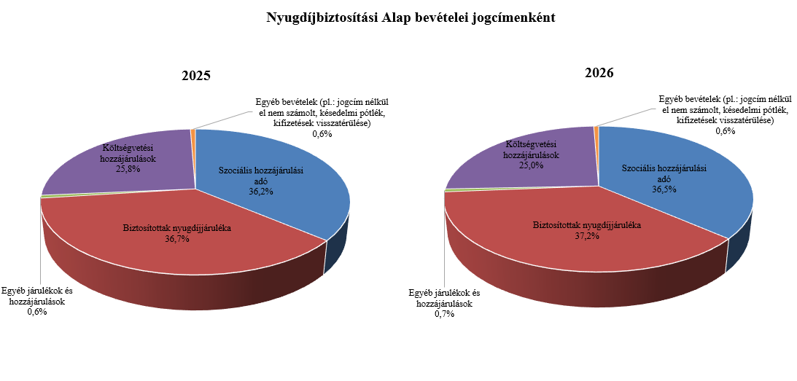
2026-ban a szociális hozzájárulási adó megfizetett összegének 17,19%-a az Egészségbiztosítási Alapot illeti meg. 2026 első három hónapjában a szociális hozzájárulási adó Egészségbiztosítási Alapot megillető része 166,0 milliárd forintban teljesült, amely 59,3 milliárd forinttal haladta meg az előző év azonos időszakában befolyt bevételt. A bevétel változása az adóköteles jövedelmek növekedésével és az alapok közötti megoszlási arány változásával magyarázható, valamint az egyszeri kifizetésekhez kapcsolódó befizetésekkel.
A befizetett társadalombiztosítási járulék 37,9%-át az állami adóhatóság az Egészségbiztosítási Alapnak utalja át. 2026 első három hónapjában a társadalombiztosítási járulék Egészségbiztosítási Alapot megillető része és egészségbiztosítási járulék 557,6 milliárd forintban teljesült, amely az előző év azonos időszakában befolyt bevételt 65,8 milliárd forinttal haladta meg. A bevételnövekedés oka a járulékköteles bértömeg növekedésének, a családi kedvezmények kiterjesztésének és az egyszeri kifizetésekhez kapcsolódó befizetéseknek az együttes hatása.
Az Egészségbiztosítási Alap költségvetési hozzájárulásai 2026 első három hónapjában összesen 429,6 milliárd forintot tettek ki, amely 42,7 milliárd forinttal alacsonyabb, mint az előző év azonos időszakában átutalt összeg. 2026. március végéig az Egészségbiztosítási Alap járulék címen átvett pénzeszközként 182,6 milliárd forint támogatást kapott, szemben a tavalyi év első három hónapjában átutalt 173,1 milliárd forinttal. Az alap kiadásainak támogatására szolgáló tervezett pénzeszköz-átvétel és az egészségügyi feladatok ellátásával kapcsolatos hozzájárulás együttes összege 2026 március végéig 247,0 milliárd forintot tett ki, amely 52,2 milliárd forinttal elmarad az előző év ezen időszakában átutalt összegtől.
- A főbb kiadások
A központi alrendszer március végi 13 963,6 milliárd forint összegű kiadásai 2211,7 milliárd forinttal, 18,8%-kal haladták meg az előző év azonos időszaki adatát.
Magasabban teljesültek az egy évvel korábbihoz képest többek között a költségvetési szervek kiadásai, a szakmai fejezeti kezelésű előirányzatok kiadásai, a lakástámogatások és az állami beruházási fejezet kiadásai.
Meghaladták az egy évvel korábbi kifizetést a nyugellátásokra és a gyógyító-megelőző ellátásra fordított összegek is. Nyugellátásokra és nyugdíjszerű ellátásokra 2506,1 milliárd forint, míg a gyógyító-megelőző ellátásra 798,3 milliárd forint került kifizetésre március végéig.
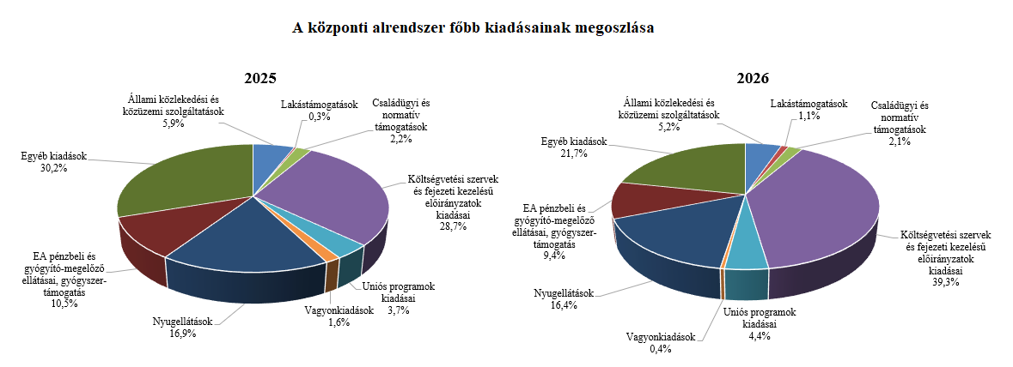
Az úthálózat rendelkezésre állási díjak mérlegsor tartalmazza az M5, M6 autópálya rendelkezésre állási díjak, valamint a gyorsforgalmi úthálózat rendelkezésre állási díj előirányzatok kiadásait, amelynek összege 2026 első három hónapjában 98,3 milliárd forint volt, ami 2,8 milliárd forinttal magasabb összegben teljesült a 2025. év azonos időszakához képest.
A közösségi közlekedés költségtérítés és támogatás mérlegsor kiadásai 2026. március végéig 217,6 milliárd forintot tettek ki, amelyek magasabb teljesítést mutatnak az megelőző év azonos időszakának adataival összevetve. Ennek oka, hogy az idei évben egyrészt több szerződés tekintetében korábban kezdődött meg a közlekedési közszolgáltatások költségtérítéseinek folyósítása, másrészt a 2025. április 1-je előtti régi buszos közszolgáltatási rendszer finanszírozása alapjaiban eltér az azt felváltó új autóbuszos koncessziós rendszertől. A mérlegsoron belül magasabb összegű kifizetés a vasúti pályahálózat működtetésének költségtérítése és az autóbusszal végzett személyszállítási közszolgáltatások ellentételezése vonatkozásában történt.
A közüzemi szolgáltatások támogatása mérlegsor tartalmazza a lakossági energia rezsivédelmi szolgáltatás, a rezsivédelmi készletezési szolgáltatás és a távhőszolgáltatók kompenzációjával kapcsolatos kiadásokat, a Víziközmű-fejlesztési és Ellentételezési Alap kiadásait is, illetve ezen a mérlegsoron jelennek meg a januári rezsitöbblet átvállalásának kiadásai is. A közüzemi szolgáltatások támogatására fordított kiadások 2026. március végéig 411,5 milliárd forintot tettek ki. A mérlegsor jelenlegi teljesítése 44,8 milliárd forinttal alacsonyabb, mint a 2025. év azonos időszakában a közüzemi szolgáltatások teljesítésére fordított 456,3 milliárd forint, amely a kifizetések eltérő ütemezéséből fakadt.
Lakástámogatásokra fordított kiadások összege március végéig 148,2 milliárd forint volt, mely az előző év azonos időszakához viszonyítva 111,8 milliárd forinttal teljesült magasabban az otthontámogatásokhoz kapcsolódó kifizetések miatt.
A Nemzeti Család- és Szociálpolitikai Alap a családi támogatásokat, a korhatár alatti ellátásokat, a jövedelempótló és jövedelemkiegészítő szociális támogatásokat, valamint a különféle jogcímen adott térítéseket tartalmazza. A főbb támogatásokat a következő táblázat részletezi:
A Nemzeti Család- és Szociálpolitikai Alap kiadásainak alakulása (milliárd forint)
Megnevezés | 2025.  I-III. hó | 2026.  I-III. hó | Eltérés
Megnevezés | 2025.  I-III. hó | 2026.  I-III. hó | Mrd Ft | %
Családi támogatások | 102,9 | 101,7 | -1,2 | 98,8
Ebből:
családi pótlék | 75,5 | 74,3 | -1,2 | 98,4
anyasági támogatás | 1,3 | 1,3 | 0,0 | 100,0
gyermekgondozást segítő ellátás | 13,2 | 12,8 | -0,4 | 97,0
gyermeknevelési támogatás | 2,3 | 2,1 | -0,2 | 91,3
gyermekek születésével kapcsolatos szabadság megtérítése | 1,3 | 1,3 | 0,0 | 100,0
életkezdési támogatás | 8,7 | 9,2 | 0,5 | 105,7
Korhatár alatti ellátások | 37,8 | 39,5 | 1,7 | 104,5
Jövedelempótló és jövedelemkiegészítő szociális támogatások | 54,3 | 67,1 | 12,8 | 123,6
Ebből:
Jövedelempótló és jövedelemkiegészítő ellátások | 22,9 | 25,0 | 2,1 | 109,2
Járási szociális feladatok ellátása | 31,4 | 42,0 | 10,6 | 133,8
Különféle jogcímen adott térítések | 6,0 | 6,0 | 0,0 | 100,0
Ebből:
közgyógyellátás | 4,0 | 4,0 | 0,0 | 100,0
Összesen | 200,9 | 214,3 | 13,4 | 106,7
A családi támogatásokra 2026 első három hónapjában összesen 101,7 milliárd forintot fizettek ki, amely 1,2 milliárd forinttal volt alacsonyabb az előző évi teljesítésnél.
A korhatár alatti ellátások esetében a kiadás 1,7 milliárd forinttal magasabb volt az előző év azonos időszakához képest. A kiadások növekedését elsősorban az okozta, hogy februárban a korhatár előtti ellátásban részesülő személyek is részesültek 13. havi ellátásban és 14. havi ellátás 25%-ában. Ezen túlmenően januárban sor került – az öregségi nyugdíjakhoz hasonlóan – az ellátások 3,6%-os emelésére is.
2026 március végéig a jövedelempótló és jövedelemkiegészítő szociális támogatásokra biztosított kiadásokon belül a járási szociális feladatok ellátására (gyermekek otthongondozási díja, ápolási díj, időskorúak járadéka, foglalkoztatást helyettesítő támogatás, egészségkárosodási és gyermekfelügyeleti támogatás) 42,0 milliárd forintot fordítottak, mely 10,6 milliárd forinttal magasabb az előző évi adatnál. A növekedést az okozza, hogy 2026. januártól a gyermekek otthongondozási díj összege a minimálbér emelkedése miatt (290 800 forintról 322 800 forintra) emelkedett, az ápolási díj összege pedig 3,6%-kal nőtt.
A Jövedelempótló és jövedelemkiegészítő ellátások előirányzat tartalmazza a fogyatékossági támogatás, a vakok személyi járadéka, az átmeneti bányászjáradék és számos további, jellemzően kifutó jellegű ellátás (pl. mezőgazdasági járadék, politikai rehabilitációs és más nyugdíj-kiegészítések, házastársi pótlék) forrását. A jövedelempótló és jövedelemkiegészítő ellátásokra 25,0 milliárd forintot fizettek ki, mely az előző évi kifizetésnél 2,1 milliárd forinttal magasabb. A kiadások növekedését egyes ellátások januárban végrehajtott 3,6%-os emelésének, valamint a 2026. februárjában kifizetett 13. havi ellátásnak és 14. havi ellátás 25%-ának hatása okozza.
A különféle jogcímen adott térítések 2026. március végéig kifizetett összege az előző év azonos időszakával megegyező. A térítéseken belül a legnagyobb összeget, 4,0 milliárd forintot a közgyógyellátásra fizették ki.
A babaváró támogatásokra fordított kiadások összege 2026. március végéig 69,3 milliárd forintot tett ki, amely a törvényi előirányzat 25,1%-ának felel meg, és a 2025. év azonos időszakához viszonyítva 14,6 milliárd forinttal teljesült magasabban.
A helyi önkormányzatok 2026. évi feladataihoz a hatályos költségvetési törvény alapján 1419,4 milliárd forint állami támogatás került megállapításra. A március havi tényadat alapján összesen 444,9 milliárd forint kifizetés történt, ami az eredeti előirányzat 31,3%-át teszi ki. Az előző év azonos időszakához viszonyított 77,4 milliárd forint (21,1%-os) növekedés közel 60%-a a hivatali dolgozók és tanárok béremeléséből, valamint a minimálbér, garantált bérminimum emeléséből fakad, a többi az év közben létrejött egyedi önkormányzati támogatások többletéből adódik. A jelentősebb tételek alakulását a következő táblázat mutatja:
A helyi önkormányzatok támogatásának alakulása (milliárd forint)
Megnevezés | 2025.  I-III. hó | 2026.  I-III. hó | Eltérés
Megnevezés | 2025.  I-III. hó | 2026.  I-III. hó | Mrd Ft | %
A helyi önkormányzatok általános működésének és ágazati feladatainak támogatása | 333,5 | 378,1 | 44,6 | 113,4
A helyi önkormányzatok működésének általános támogatása | 86,9 | 103,2 | 16,3 | 118,8
A települési önkormányzatok egyes köznevelési feladatainak támogatása | 112,0 | 122,5 | 10,5 | 109,4
A települési önkormányzatok egyes szociális, gyermekjóléti és gyermekétkeztetési feladatainak támogatása | 128,3 | 146,1 | 17,8 | 113,9
A települési önkormányzatok kulturális feladatainak támogatása | 6,3 | 6,3 | 0,0 | 100,0
Helyi önkormányzatok kiegészítő támogatása | 33,3 | 36,1 | 2,8 | 108,4
Év közben létrejött új jogcímek kiadásai | 0,7 | 30,7 | 30,0 | 4385,7
Összesen | 367,5 | 444,9 | 77,4 | 121,1

Az Uniós programok kiadásai mérlegsoron 2026. március végéig 613,7 milliárd forint összegű kifizetés történt, amely a törvényi előirányzat (2761,2 milliárd forint) 22,2%-os teljesítését jelenti. A felmerült kiadások túlnyomó részét a 2021-2027-es Széchenyi Plusz programjai adták.
A legnagyobb összegű kifizetéseket ezen időszakban a Széchenyi Terv Plusz operatív programok közül a Terület- és Településfejlesztési OP (TOP Plusz) és a Gazdaságfejlesztési és Innovációs OP Plusz (GINOP Plusz) teljesítette. Kiemelkedők továbbá a Vidékfejlesztési Program és a KAP Stratégiai Terv Vidékfejlesztési Intézkedéseinek kifizetése.
Az állami vagyonnal kapcsolatos kiadások márciusi összege 58,1 milliárd forint volt, amelynek meghatározó része az ingatlanokkal kapcsolatos kiadásokra kerültek kifizetésre.
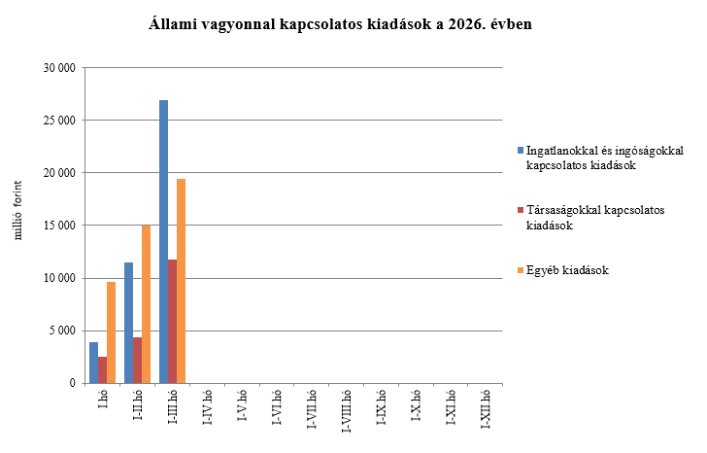Az állami beruházási fejezet kiadásait alapvetően az egyes projektek előrehaladása határozza meg. 2026 első három hónapjában összesen 115,4 milliárd forint kiadás teljesült, amely magasabb a 2025 azonos időszakában teljesültekhez képest, amelyet az állami közútfejlesztési beruházások előző évihez képest magasabb teljesítménye okoz. A kifizetések nagy része az állami közútfejlesztési beruházásokhoz (79,6 milliárd forint) és az uniós kiadásokhoz (25,1 milliárd forint) kapcsolódtak.
Az egyéb kiadások 2026. évi március havi teljesítése 155,1 milliárd forint lett, ami 22,9 milliárd forinttal magasabban alakult az előző év azonos időszakához képest.
A Hozzájárulás az EU költségvetéséhez mérlegsoron 2026. március végéig 190,9 milliárd forint kiadás teljesült, ami a törvényi előirányzat 24,2%-a. E hozzájárulás 5,1 milliárd forinttal marad el a 2025. év azonos időszakában teljesített kiadásoktól.
A Nemzeti Kutatási, Fejlesztési és Innovációs Alapból (NKFI Alap) 2026. március végéig 59,2 milliárd forint kiadás teljesült.
A Nemzeti Foglalkoztatási Alap (NFA) kiadásai esetében a Start-munkaprogramra összesen 36,2 milliárd forint teljesült. Az uniós elő- és társfinanszírozásra 10,8 milliárd forintot fordítottak.
A Bethlen Gábor Alapból (BGA) a 2026. év első három hónapjában 32,2 milliárd forint kiadás teljesült. Az alapból nyújtott támogatások a BGA irányítását ellátó Bizottság döntései alapján, ütemezetten kerültek kifizetésre.
A Nyugdíjbiztosítási Alap nyugellátási kiadásai március végéig 2291,5 milliárd forintban teljesültek, ami 301,1 milliárd forinttal haladta meg az előző év azonos időszakának teljesítési adatait.
A 15,1%-os kiadásnövekedést az előző év novemberében végrehajtott 1,6%-os kiegészítő nyugdíjemelés, a tárgyév január hónapban végrehajtott 3,6%-os inflációkövető nyugdíjemelés, a 2026. évtől bevezetésre kerülő 14. havi nyugdíj nyugellátási kiadásokra gyakorolt hatása, valamint az eltelt időszakban bekövetkezett létszámváltozás és cserélődés együttes hatása okozta.
2026. februárjában mintegy 2 millió öregségi nyugdíjban és hozzátartozói nyugellátásban részesülő személy részére folyósítottak 13. és 14. havi nyugdíjat. A 13. havi nyugdíj Nyugdíjbiztosítási Alapot terhelő kiadása március végéig 534,8 milliárd forint volt, ami 41,5 milliárd forinttal haladta meg az előző év azonos időszakában ezen a jogcímen teljesített kiadások összegét. A 14. havi nyugdíj bevezetésére vonatkozó szabályok szerint 2026. február hónapban a havi ellátás negyedének megfelelő összegben kaptak az érintettek 14. havi nyugdíjat, összesen 133,3 milliárd forint összegben.
A 14. havi nyugdíj kiadásnövelő hatását leszámítva a nyugellátási kiadásokon belül a korbetöltött öregségi nyugdíjak 8,8%-kal, a nők 40 év jogosultsági idővel igénybe vehető öregségi nyugdíja („nők 40”) pedig 9,2%-kal haladta meg az előző év azonos időszakának kiadásait.
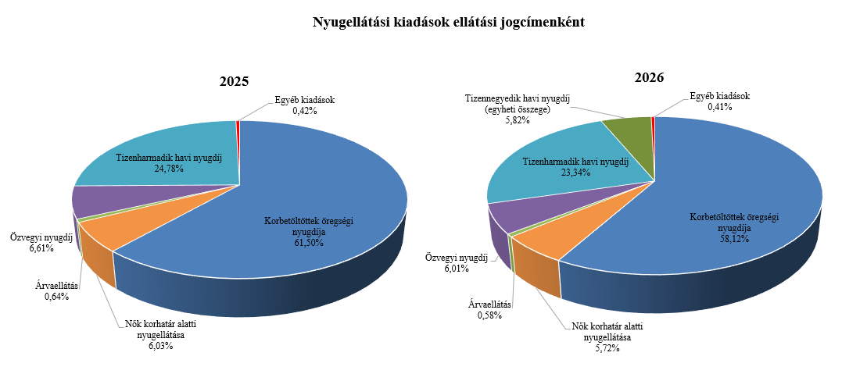
Az öregségi nyugdíjban részesülők 2026. március havi átlagos statisztikai állományi létszáma az előző év azonos időszakához képest 16 215 fővel nőtt, ezen belül a korbetöltött öregségi nyugdíjban részesülők létszáma 15 969 fővel, a nők kedvezményes nyugdíjában részesülők létszáma 246 fővel lett magasabb. Jelenleg 142 010 fő veszi igénybe a „nők 40” kedvezményes nyugdíját. A nők kedvezményes nyugdíjában részesülők (korhatár alattiak) létszámát az új ellátások megállapításán és az elhalálozottak állományi létszámból való kivezetésén túl a korhatár betöltések is befolyásolják.
Az előző évhez viszonyítottan kiugró létszámnövekedés oka, hogy 2026. január 1-jétől az egészségügyi ágazatban foglalkoztatottak – a szociális, gyermekvédelmi és köznevelési intézményekben foglalkoztatottakhoz hasonlóan – mentesülnek az öregségi nyugdíjuk szüneteltetése alól, részükre januártól ismét folyósításra kerülnek a Nyugdíjbiztosítási Alapból az öregségi nyugellátások. A jogszabálymódosítás mintegy 10 ezer főt érintett.
Az öregségi nyugdíjak átlagos havi összege egy év alatt 18 789 forinttal emelkedett, 2026. márciusban 261 842 forint volt.
Az ellátások egy főre jutó havi átlagos összege az egyes ellátotti jogcímeken belül az előző év azonos időszakával összehasonlítva az alábbiak szerint alakult.
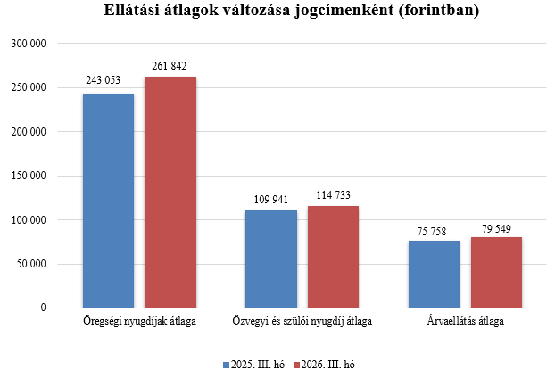
Az öregségi nyugdíjban, hozzátartozói nyugellátásban részesülők jogcím szerinti megoszlásának összehasonlítását a korábbi adatokkal az alábbi ábrák mutatják.
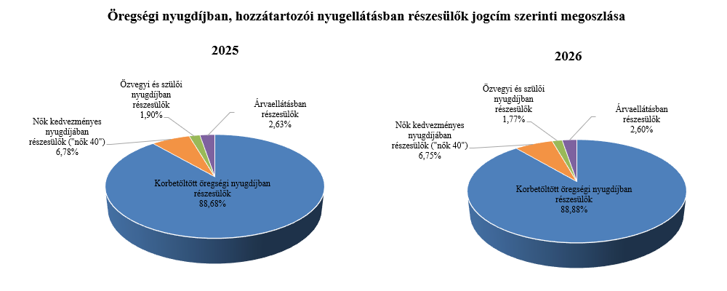
Az Egészségbiztosítási Alap kiadásainak összetételét a következő ábra mutatja be:
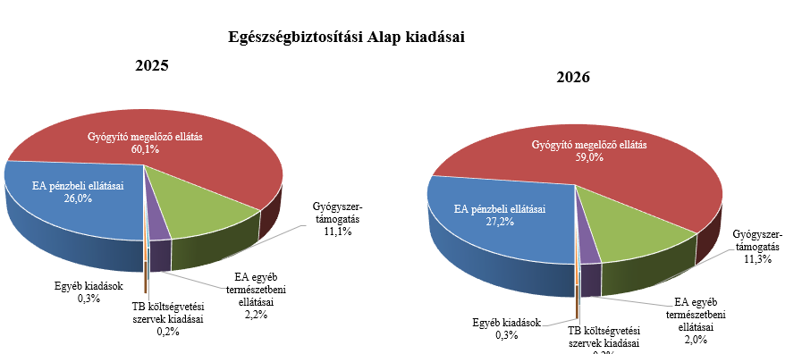
Az Egészségbiztosítási Alap összes kiadásának 27,2%-át a pénzbeli ellátásokra fordított összeg adta. Az ellátások részletes bemutatását a következő táblázat tartalmazza:
Az Egészségbiztosítási Alap pénzbeli ellátásokra fordított kiadásainak alakulása (milliárd forint)
Megnevezés | 2025.  I-III. hó | 2026.  I-III. hó | Eltérés
Megnevezés | 2025.  I-III. hó | 2026.  I-III. hó | Mrd Ft | %
Pénzbeli ellátások | 328,7 | 367,3 | 38,6 | 111,7
Ebből:
Rokkantsági, rehabilitációs ellátások | 126,9 | 145,0 | 18,1 | 114,3
Gyermekgondozási díj és örökbefogadói díj | 98,1 | 101,9 | 3,8 | 103,9
Táppénz | 59,8 | 74,4 | 14,6 | 124,4
A gyógyító-megelőző ellátásokra fordított kiadás 2026. március végéig 798,3 milliárd forintot tett ki, a 2025 első három hónapjában felmerült 758,9 milliárd forint összegű kiadással szemben.
Gyógyszertámogatásra 2026 március végéig 152,1 milliárd forint került kifizetésre, amely 11,6 milliárd forinttal magasabb az előző év azonos időszakában kifizetett összegnél.
- A költségvetési szervek és fejezeti kezelésű előirányzatok alakulása
A költségvetési szervek bevételei 2026 első három hónapjában 756,2 milliárd forintot tettek ki, amely 14,6%-kal magasabb az előző év azonos időszakának bevételeihez képest. Az intézmények bevételei közül 432,6 milliárd forintot tett ki a Nemzeti Egészségbiztosítási Alapkezelő által az egészségügyi intézményeknek utalt támogatás.
A szakmai fejezeti kezelésű előirányzatok bevételei 2026 első három hónapjában 205,7 milliárd forintot tettek ki, mely több mint kétszerese az előző év azonos időszakának bevételéhez képest. A bevételek jelentős részét az „Alapok alapja GINOP pénzügyi eszközök” törvényi sorra befolyt összegek teszik ki, melyek nem uniós bevételként jóváírt tételek.
A 2026. év első háromhavi, 961,9 milliárd forint összegű bevételek megoszlását a következő grafikon szemlélteti:
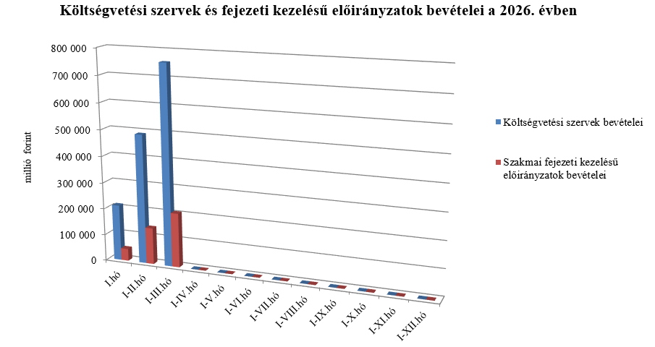
A költségvetési szervek kiadásai mérlegsoron 2026 első három hónapjában 2783,0 milliárd forint kiadás teljesült, mely 30,4%-kal magasabb az előző év azonos időszakának kiadásaihoz képest. A kiadásból 1941,0 milliárd forint a személyi juttatásokra és munkaadókat terhelő járulékokra kifizetett összeg. Ez tartalmazza a fegyveres és a rendvédelmi feladatokat ellátó szervek részére kifizetett 2026. évi szolgálati juttatás („fegyverpénz”) összegét is.
A szakmai fejezeti kezelésű előirányzatok kiadásai mérlegsoron 2026 első három hónapjában 2709,9 milliárd forint kiadás teljesült, mely több mint kétszerese, mint az előző év azonos időszakának kiadása. Ezen időszak teljesítéséből az alábbi kiadások emelhetők ki:

milliárd forint
Normatív finanszírozás (köznevelési célú humánszolgáltatás és működési támogatás, hit- és erkölcstanoktatás és tankönyvtámogatás, illetve szociális, gyermekvédelmi, gyermekjóléti és fogyatékos személyek esélyegyenlőségét elősegítő célelőirányzatok) | 294,9
Nem állami felsőoktatási intézmények támogatása | 243,0
Turisztikai fejlesztési feladatok | 96,9
Területfejlesztési Alap | 93,3
Közúthálózat fenntartás és működtetés | 71,0
Nemzeti agrárkár-enyhítés | 35,8
Egyházi alapintézmény működés, SZJA rendelkezés és kiegészítése | 32,3
HUN-REN Magyar Kutatási Hálózat támogatása | 27,8
A 2026. év első háromhavi, 5492,9 milliárd forint összegű kiadásának megoszlását a következő grafikon szemlélteti:
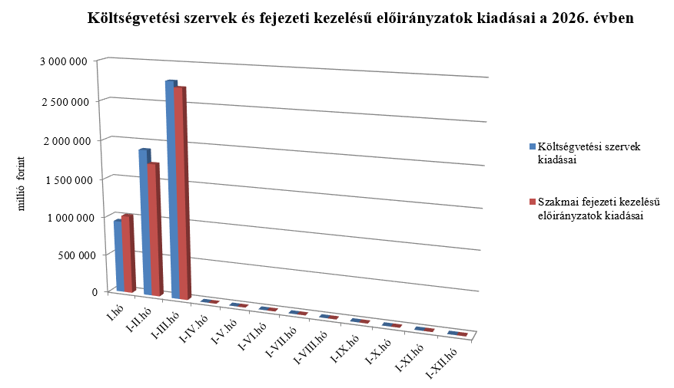
- Kamategyenleg
A bevételek és kiadások egyenlegeként adódó 669,5 milliárd forint összegű nettó kamatkiadás 2026. március végéig 786,1 milliárd forinttal lett alacsonyabb az előző évhez képest, mely az eltérő hozamokkal és finanszírozási szerkezettel magyarázható.

II.

Az államháztartás központi alrendszerének finanszírozása
A központi költségvetés adóssága 2026. március végéig 3977,6 milliárd forinttal növekedett a következő négy tényező eredményeképpen:
- Az első tényező a nettó forintkibocsátás, amely 2266,3 milliárd forinttal növelte az adósságot, így segítette a költségvetési hiány egy részének finanszírozását.
- A második – növelő hatású – tényező a nettó devizakibocsátás, amely 1683,4 milliárd forint összegben hozzájárul a hiány finanszírozásához és a devizabetétállomány növekedéséhez.
- A harmadik – szintén növelő hatású – tényező a deviza-keresztárfolyamok változása és az egyéb tényezők miatt bekövetkezett mark-to-market betétállományok emelkedése 14,4 milliárd forint összegben.
- A negyedik – további növelő hatású – tényező a forint árfolyamának az elmúlt év végéhez képest bekövetkezett gyengülése, amely az adósság devizában fennálló részének forintban számított nyilvántartási értékét 13,5 milliárd forinttal növelte.

Az előzetes adatok szerint 2026. március végén a központi költségvetés forint- és devizaadóssága az alábbiak szerint alakult:
A központi költségvetés adósságának alakulása 2026-ban, milliárd forint
Megjegyzés: a táblában szereplő tizedes eltérések kerekítésből adódnak.

A központi költségvetés devizaadóssága 2026-ban 1696,8 milliárd forinttal 19 506,5 milliárd forintra növekedett az elmúlt év végéhez képest. A devizaadósság részaránya a 2025. év végi 29,4%-os szintről 30,2%-os szintre emelkedett a teljes adósságon belül. A növekedés hátterében döntően a devizakötvény-kibocsátások állnak. 2026 január 7-én került sor az idei év első nemzetközi eurókötvény-kibocsátására összesen 1157,9 milliárd forint (3,0 milliárd euró) összegben. Két sorozat piacra vitele történt meg, egy 7 éves futamidejű hagyományos sorozat 771,9 milliárd forint (2,0 milliárd EUR) összegben és egy 12 éves futamidejű zöld sorozat 386,0 milliárd forint (1,0 milliárd EUR) összegben. 2026. március 3-án került jóváírásra a zárt körben, befektetői megkeresésre kibocsátott, 2035. szeptember 26-án lejáró dollárkötvény 382,3 milliárd forint (1,2 milliárd USD) összegű megemelése. A további devizahitel lehívások és az árfolyamgyengülés összege szintén emelte a devizaadósság részarányát.
A költségvetés forintadóssága március végéig 2266,3 milliárd forinttal növekedett és 44 842,3 milliárd forintot ért el, a forint adósság a teljes államadósság 69,5%-át teszi ki. 2025 decemberében ez az arány 70,3% volt.
2026. március végén a forint lakossági állampapírok állománya 12 144,5 milliárd forintot tett ki, ami 418,4 milliárd forint növekedést jelent 2025. december vége óta. A Fix Magyar Állampapír állománya 659,6 milliárd forinttal növekedett és elérte a 4311,5 milliárd forintot hó végén. A Magyar Állampapír Plusz állománya, a nyomdai kibocsátású és a korábban értékesített papírokkal együtt, 215,4 milliárd forinttal emelkedett, így hó végén 1363,6 milliárd forint volt. A Bónusz Magyar Állampapír állománya is emelkedett 8,8 milliárd forinttal, ezért hó végén 2079,4 milliárd forintot tett ki. A Prémium Magyar Állampapír állománya 2026. március végére 514,5 milliárd forinttal csökkent, amelynek következtében 3 195,3 milliárd forintot tett ki. A lakossági állampapírok közül a Fix Magyar Állampapír értékesítése volt a legmagasabb márciusban.
Az ÁKK Zrt. március hó folyamán összesen 13,5 milliárd forint összegben vásárolt vissza lakossági állampapírokat a forgalmazó bankoktól. A forgalmazóknak lehetősége van saját számlájukra került lakossági állampapírok cseréjére, amelynek keretében a lakossági állampapírokat az épp értékesítés alatt álló sorozatokra válthatják be, majd a másodpiacon tovább értékesíthetik a lakosság számára. Ennek keretében márciusban 35,7 milliárd forint összegben váltották be a forgalmazók a saját számlájukra került lakossági állampapírokat.
A külföldi befektetők állampapír állománya márciusban 770,5 milliárd forinttal 7550,2 milliárd forintra csökkent az előző hónaphoz képest. A külföldi állomány 99,2%-a, 7492,9 milliárd forint államkötvény, 0,8%-a, 57,3 milliárd forint diszkontkincstárjegy.
A külföldi állomány átlagos hátralévő futamideje március végén 6,0 év volt.
A devizaállamadósság kockázatainak mérséklése érdekében az ÁKK Zrt. swapügyleteket köt. Ezen ügyletekhez kapcsolódóan az ÁKK Zrt.-nél elhelyezett fedezeti összegek (ún. mark-to-market betétek) az adósságállomány részét képezik, és az „egyéb kötelezettségek” soron kerülnek kimutatásra. A vizsgált időszakban az egyéb kötelezettségek állománya 14,4 milliárd forinttal emelkedett. Március végén az állomány 168,5 milliárd forintot tett ki, ami a teljes államadósság 0,3%-át jelenti.

